*Tuần 12 Ngày soạn: 12/11/2022*

*Tiết 35 Ngày dạy: 17/11/2022*

**CHƯƠNG III. SỐ NGUYÊN**

# BÀI 13. TẬP HỢP CÁC SỐ NGUYÊN

**I.MỤC TIÊU**:

**1. Về kiến thức:**Sau khi học xong tiết này HS

- Nhận biết được số nguyên dương (số dương), số nguyên âm (số âm) và ý nghĩa của chúng trong đời sống thực tế.

- Nhận biết được tập hợp các số nguyên Z.

**2. Về năng lực**

+ Đọc và viết được số nguyên dương và số nguyên âm.

**3. Phẩm chất**

**- *Phẩm chất:*** Bồi dưỡng hứng thú học tập, ý thức làm việc nhóm, ý thức tìm tòi, khám phá và sáng tạo cho HS.

**II. THIẾT BỊ DẠY HỌC VÀ HỌC LIỆU**

**1 - GV:** Kế hoạch dạy học, bài giảng điện tử,một số hình ảnh có số nguyên âm, thước kẻ,ti vi thông minh, máy vi tính (điện thoại thông minh) có kết nối internet.

**2 - HS** : Tìm hiểu trước về số nguyên âm và số âm nói chung

Đồ dùng học tập; đồ vật, tranh ảnh như trên.

**III. TIẾN TRÌNH DẠY HỌC:**

**Hoạt dộng 1: MỞ ĐẦU (5 phút)**

**a. Mục tiêu:** HS nhận biết được số âm và số dương.

**b. Nội dung:** HS quan sát hình ảnh trên màn chiếu hoặc tranh ảnh.

**c. Sản phẩm:** Lấy được ví dụ về số nguyên âm.

**d. Tổ chức thực hiện:**

# - Bước 1: Giao nhiệm vụ học tập

+ Cho HS đọc phần thông tin về số âm trong SGK. Giáo viên giới thiệu nội dung chương III.

+ Chiếu hình một số hình đã chuẩn bị như mặt nhiệt kế, hình ảnh nhiệt kế hồng ngoại, hình ảnh thời tiết vào mùa đông và mùa thu, mùa xuân ở một số đất nước có nhiệt độ âmlên màn hình ti vi thông minh cho HS quan sát thấy được ngoài các số quen thuộc, còn có các số với dấu “-“ đằng trước, đó là các số âm.

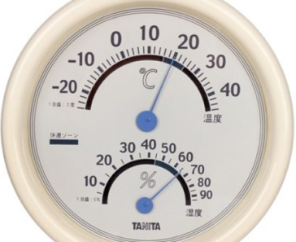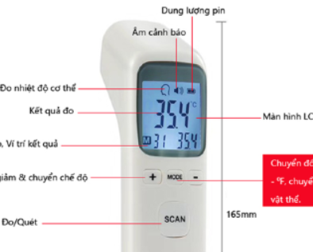

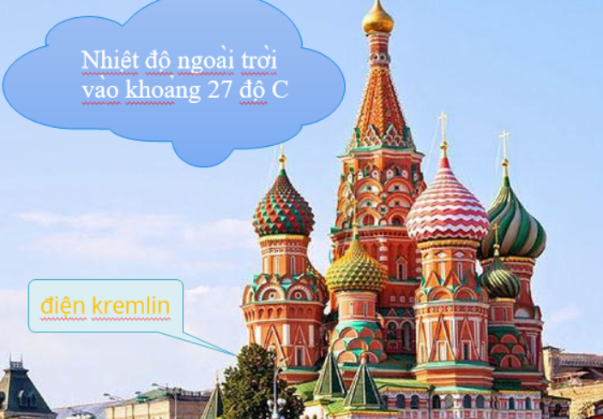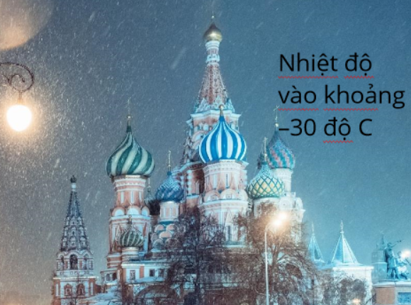

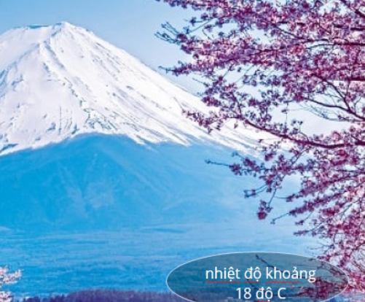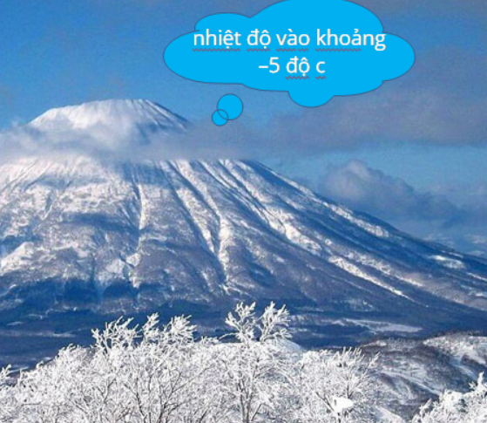

**- Bước 2: Thực hiện nhiệm vụ**

+ HS quan sát và chú ý lắng nghe;

+ Hãy lấy thêm ví dụ về số âm mà em biết

**- Bước 3: Báo cáo, thảo luận**

GV gọi một số HS trả lời, HS khác nhận xét, bổ sung.

**- Bước 4: Kết luận, nhận định**

GV đánh giá kết quả của HS, trên cơ sở đó dẫn dắt HS vào bài học mới

Vậy số âm có ý nghĩa gì trong đời sống và có quan hệ thế nào với các số đã học, ta sẽ tìm hiểu trong bài hôm nay.

**Hoạt động 2: HÌNH THÀNH KIẾN THỨC MỚI (25’)**

**a, Mục tiêu**

-Nhận biết số nguyên âm, số nguyên dương, tập hợp các số nguyên; biết cách đọc, viết số nguyên.

-Nhận biết ý nghĩa của số âm trong một số tình huống thực tế.

**b, Nội dung:** Đọc thông tin giáo viên đưa ra, nghe GV hướng dẫn, quan sát và thực hiện các hoạt động giáo viên đưa ra.

**c, Sản phẩm:** Câu trả lời chính xác của học sinh

**d, Tổ chức thực hiện**

|  |  |
| --- | --- |
| **HOẠT ĐỘNG CỦA GV-HS** | **SẢN PHẨM DỰ KIẾN** |
| **- Bước 1: Giao nhiệm vụ học tập**  Giáo viên yêu cầu hs đọc thông tin ở hình 3.3 sgk.  GV đọc mẫu các thông tin có trong các slide ở mục khởi động để cho hs biết cách đọc số âm.  GV chú ý cho HS cách đọc số nguyên âm. Khi viết số nguyên âm ta dùng dấu trừ. Cho hs làm bài tập để khắc sâu kiến thức này  BT1: Khi viết số âm ta dùng dấu nào?  BT2: Hãy đọc các số nguyên âm có trong hình sau  BT3: Yc hs tìm và đọc số nguyên âm có trong hình  BT4: Cách viết nào đúng?  **- Bước 2: Thực hiện nhiệm vụ**  HS quan sát và chú ý lắng nghe và hoàn thành theo yêu cầu  **- Bước 3: Báo cáo, thảo luận**  Học sinh trả lời theo yêu cầu của từng slide câu hỏi  **- Bước 4: Kết luận, nhận định**  GV đánh giá kết quả của HS, trên cơ sở đó dẫn dắt HS hình thành kiến thức mới.    GV: Yêu cầu HS đọc phần đóng khung và đánh dấu học. | **1. Làm quen với số nguyên âm**  Bài tập 1: Khi viết số âm dùng dấu nào sau đây?   1. Dấu cộng (+) 2. Dấu trừ ( - ) 3. Dấu nhân ( x ) 4. Dấu chia ( : )   Đáp án đúng: B  Bài tập 2: Hãy đọc số nguyên âm sau:    Đáp án: Âm mười lăm, âm một, âm tám mươi, âm mười một, âm ba ba.  Bài tập 3:    Đáp án: -20; -10  Bài tập 4: Trong các cách viết sau, cách viết nào đúng?    Đáp án: A,B,F.  Các số nguyên dương là các số tự nhiên khác 0: 1,2,3,4,...  Các số nguyên âm: -1,-2,-3,...  Tập hợp số nguyên Z gồm các số nguyên âm, số 0 và các số nguyên dương.    Chú ý: Số 0 không là số nguyên dương cũng không là nguyên âm.  Đôi khi ta còn viết thêm dấu “+” ngay trước một số nguyên dương. |

**Hoạt động 3:LUYỆN TẬP (10’)**

**a*) Mục tiêu:***Củng cố cách đọc và viết số nguyên âm, ý nghĩa của số nguyên âm trong một số tình huống cụ thể.

***b) Nội dung:*** Hoàn thành các bài tập giáo viên đưa ra

***c) Sản phẩm:***Câu trả lời chính xác của học sinh

***d) Tổ chức thực hiện***

|  |  |
| --- | --- |
| **HOẠT ĐỘNG CỦA GV-HS** | **SẢN PHẨM DỰ KIẾN** |
| **- Bước 1: Giao nhiệm vụ học tập**  Yêu cầu học sinh làm các bài tập chiếu trên slide (BT5, BT6)  **Bước 2: Thực hiện nhiệm vụ**  HS quan sát và chú ý lắng nghe và hoàn thành yêu cầu  **- Bước 3: Báo cáo, thảo luận**  Hs tự trả lời và chọn đáp án đúng theo yêu cầu.  **- Bước 4: Kết luận, nhận định**  GV đánh giá kết quả của HS, trên cơ sở đó dẫn dắt HS củng cố kiến thức .  Gv dẫn dắt hs biết khi nào dùng số âm, và số dương  C:\Users\hp\AppData\Local\Temp\Articulate\Storyline\6VeUPnpdnTE.png  Giới thiệu cho hs thông qua ví dụ sgk     * Chuyển giao nhiệm vụ học tập:   Yêu cầu học sinh làm bài tập 6,7 mà giáo viên đưa ra.   * Thực hiện nhiệm vụ:   Học sinh thực hiện nhiệm vụ của đề bài yêu cầu   * Báo cáo, thảo luận   Học sinh đưa ra đáp án của mình và kích chọn để nghe và xem đáp án đúng.   * Kết luận, nhận định   Học sinh hiểu hơn về thế giới bên ngoài dựa trên ý nghĩa của số âm và số dương thông qua hai bài tập trên. | đáp án:      Đáp án:    Bài tập 6:    Đáp án; Nam còn nợ 10 ngàn đồng.  Bài tập 7: Hãy sử dụng số nguyên âm để diễn tả lại ý nghĩa của các câu sau đây?**H**  Đáp án:   1. Độ cao trung bình của vịnh Thái Lan là -45m, và độ cao thấp nhất là -80m. 2. Mùa đông ở Siberia (Nga) dài và khắc nghiệt, với nhiệt độ trung bình là -. 3. Năm 2012, núi lửa Harve (Bắc New Zealand) phun ra cột tro từ độ cao -700m. |

**Hoạt động 4:VẬN DỤNG (5’)**

**a*) Mục tiêu:*** HS biết số âm được sử dụng như thế nào trong giao dịch tài chính.

***b) Nội dung:***Nghe GV hướng dẫn***,*** học sinh hoàn thành phần vận dụng 1.

***c) Sản phẩm:****Câu trả lời chính xác của học sinh*

***d) Tổ chức thực hiện***

|  |  |
| --- | --- |
| **HOẠT ĐỘNG CỦA GV-HS** | **SẢN PHẨM DỰ KIẾN** |
| **- Bước 1:Giao nhiệm vụ học tập**  Đọc hiểu nội dung vận dụng 1, 2 và nói được ý nghĩa của nội dung của số âm và số dương trong giao dịch trên.  **- Bước 2: Thực hiện nhiệm vụ**  Học sinh tự suy nghĩ tìm ra đáp án  **- Bước 3: Báo cáo, thảo luận**  Học sinh đưa ra đáp án của mình và kích chọn để nghe và xem đáp án đúng.  **- Bước 4: Kết luận, nhận định**  Từ hai bài tập 6,7 học sinh hiểu được ý nghĩa của số âm và số dương trong tài chính ngân hàng thực tế. | Vận dụng 1    Đáp án: Ông A được cộng 500 ngàn đồng vào tài khoản, bị trừ 35 triệu đồng trong tài khoản.  Vận dụng 2:  Em hãy giải thích ý nghĩa của số âm và số dương trong mỗi tin nhắn trên.  C:\Users\hp\AppData\Local\Temp\Articulate\Storyline\6fuQmVHBEdg.png  Đáp án: Tài khoản được nhận 300 ngàn đồng, bị trừ 15 triệu đồng. |

Hướng dẫn về nhà

* Ôn tập lại kiến thức về số nguyên, cách đọc số nguyên âm, số nguyên dương.
* Đọc trước phần 2: Thứ tự trong tập hợp số nguyên.
* Làm bài tập 3.1 và 3.3Sgk/61